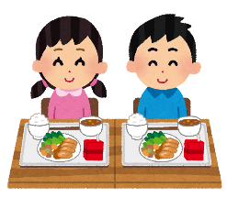応募用紙**親子でつくろう！**

**学校給食新メニューコンテスト**

|  |  |  |  |  |  |
| --- | --- | --- | --- | --- | --- |
| ふりがな |  | 男 ・ 女 | 年齢 | 電話番号 |  |
| 氏名 |  | 歳 | 住所 | **〒** |
| 学校名  年 組 |  | | | | |

※応募用紙に記入いただいた個人情報については、コンテスト以外の目的では使用いたしません。

|  |  |
| --- | --- |
| 料理名 | |
| アピールポイント | |
| 写真　※イラストでも可 | 材料と分量（　一人分　）  ・  ・  ・  ・  ・  ・  ・  ・  ・  ・  ・ |
| 作り方  ①  ②  ③  ④  ⑤  ⑥  ⑦ | |
| ワンポイントアドバイス | |